Eine Mutation kann zu einem veränderten Eiweißstoff führen

Du hast bereits gelernt (moodle Kursthema 5), wie durch die DNA Eiweißstoffe verschlüsselt (codiert) werden: Jeweils drei DNA -Basen stehen für eine Aminosäure, also den Baustein eines Eiweißstoffes. Dieser DNA-Triplettcode auch genetischer Code genannt ist bekannt. Das bedeutet, dass man die DNA-Basen-abfolge in die Aminosäureabfolge im Enzym „übersetzen“ kann. Dazu gibt es „Übersetzungstabellen“. Hier sind acht Beispiele (Aminosäuren mit drei Buchstaben abgekürzt):

DNA-Triplett | ATA | TCC | CAA | GCG | GAG | GTG | ATG | CTC
Aminosäure |  |  |  |  |  |  |  | 

Nur bei der korrekten Abfolge der Aminosäuren in einem Eiweiß wird dessen spezielle Funktion im Körper ermöglicht. Ändert sich die Abfolge der Basen auf der DNA, kann sich auch die Abfolge der Aminosäuren im Eiweiß verändern. Wenn das Eiweiß dadurch weniger funktionstauglich oder sogar funktionsuntauglich wird, entstehen genetisch bedingte Krankheiten (z.B. Albinismus, Mukoviszidose u.v.m.).
Auch die Bluterkrankheit (s. moodle Kursthema der Vorwoche) ist ein Beispiel für eine genetisch bedingte Krankheit. Bei dieser Krankheit ist der Blutgerinnungsfaktor VIII nicht funktionsfähig. Dieser Faktor VIII ist ein Eiweißstoff, der die Blutgerinnung bei Kontakt mit Luft (also z.B. bei Blutaustritt aus einer Wunde) auslöst. Bluterkranke haben daher eine sehr schlechte Blutgerinnung und können schon an kleinen Wunden verbluten.
Arbeitsauftrag [bitte als h5p- Übung in moodle durchführen; übernehme die Lösung auf das ausgedruckte AB]
1. Ergänze mithilfe der Tabelle oben die Angaben zur Basenabfolge des Gens und zur Aminosäure-abfolge des Blutgerinnungsfaktors VIII bei einer gesunden und bei einer bluterkranken Person. Kennzeichne, was bei der Bluterkrankheit auf der Ebene der DNA und des Eiweißes verändert ist.
Blutgerinnungsfaktor VIII (gesunde Person):  obere Reihe: DNA- Strang (ohne komplementären Strang)  ↓Ü= Übersetzung  untere Reihe: Aminosäureabfolge | 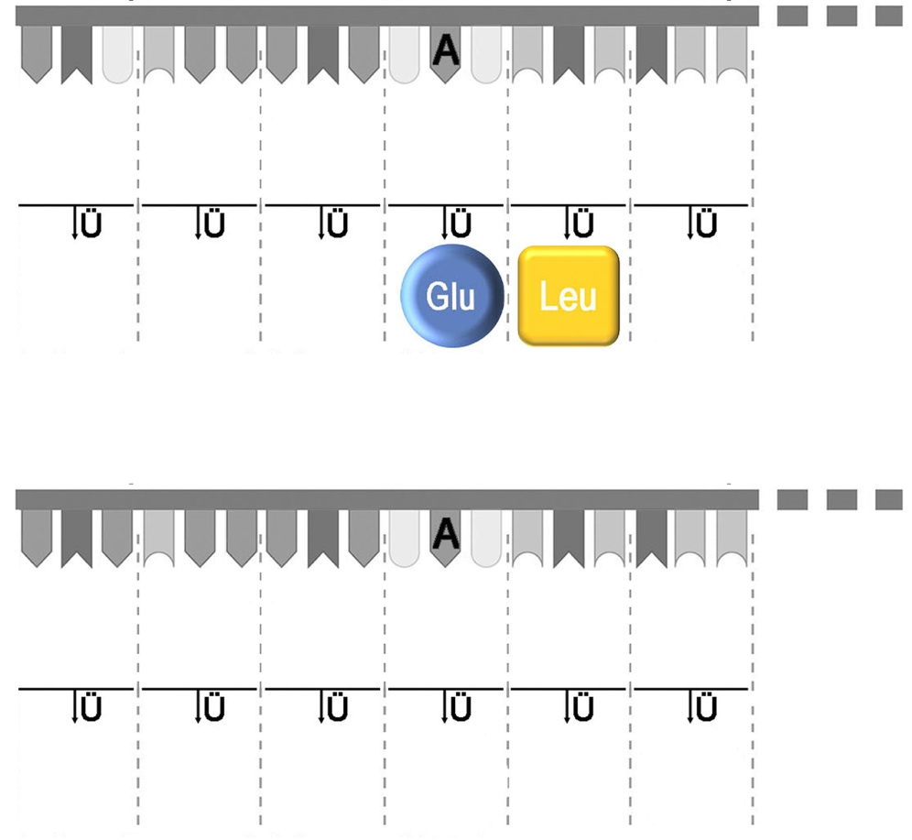
Blutgerinnungsfaktor VIII (erkrankte Person):  obere Reihe: DNA- Strang (ohne komplementären Strang)  ↓Ü= Übersetzung  untere Reihe: Aminosäureabfolge | 